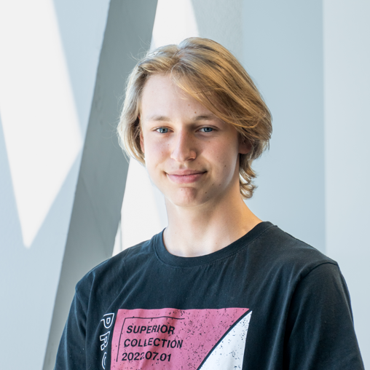 Florian   
 Fröbel



24.04.2006  
+41 79 334 35 59  
[florian.froebel@swisscom.com](mailto:florian.froebel@swisscom.com)  
Zürich, 8708 Männedorf

# Bisherige Projekte

## Onsite- Techniker/in für Alternative Breitband-/AII-IP INI NET GV18

Ich habe zusammen mit Technikern einer Partner Firma die Telefon- und Internetverbindung in abgelegenen Haushalten sichergestellt.  
Neben den Einsätzen habe ich verschiedene Arbeiten erledigt (eigene Webseite, organisatorisches, Aufträge, die ich vom LB erhalten habe).

______________________________

   


# Referenzen

Ernst Cristina (Lernbegleiter)  
[cristina.ernst@swisscom.com](mailto:cristina.ernst@swisscom.com)  
+41-79-470-08-27

Hisa Eranda (Vorherige Projektanbieterin)  
[eranda.hisa@swisscom.com](mailto:eranda.hisa@swisscom.com)  
+41-79-157-16-80

# Über mich

Hallo, mein Name ist Florian Fröbel Ich bin 16 Jahre alt und habe anfangs August 2022 die Lehre als Informatiker Plattformentwickler bei der Swisscom angefangen.  
In meiner Freizeit trainiere ich viel und gerne, am liebsten im Fitnessstudio, treffe mich mit Freunden oder geniesse meine Freizeit anders.

# Schultage

Montag, Freitag

Sprachkenntnisse

Deutsch

Englisch

Französisch

______________________________

______________________________

Skills

* HTML  
  Grundkenntnisse
* SQL  
  Grundkenntnisse
* Office 365   
  Fortgeschrittene Kenntnisse
* Netzwerke  
  Grundkenntnisse

Ich bin...

* Ein Teamplayer
* Gelassen
* Ergebnisorientiert
* Kompromissfähig
* Flexibel
* Aktiv
* Offen für Neues